**Практическая работа 3.**

**Тема:** Знакомство с Use-Case и диаграммой прецедентов.

**Цель:** Научится правильно ставить требования к Информационной Системе через диаграмму прецедентов.

**Вариант – 11.**

**Шаг 1:** Я ещё раз подробно изучил свои прошлые диаграммы (IDEF0, декомпозиция 1-ого уровня и BMPN) и начал составлять требования к ИС используемой на предприятии.

**Шаг 2:** После того как Я составил требования к ИС, почувствовал работу со всех сторон, Я описал эти чувства и сами требования в диаграмме прецедентов (Рисунок 1).

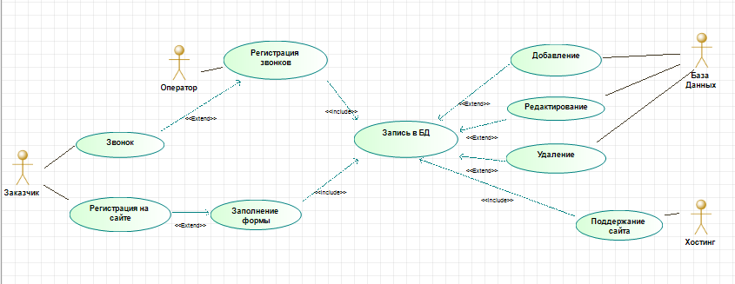

Рисунок 1 – Диаграмма прецедентов.

**Вывод:** Исходя из общего положения и опираясь на совокупность вышеперечисленных и упомянутых фактов, Я могу сделать вывод о том, что Я научился описывать требования к ИС и выражать их на диаграмме прецедентов.